Проектная деятельность как средство вовлечения семей воспитанников с ограниченными возможностями здоровья в образовательный процесс.
Авторы: Мартынова Т.Н., учитель-дефектолог, Воропаева А.В., Ковалева А.А., воспитатели, ГБДОУ д/с №5 Красногвардейского р-на Санкт-Петербурга.
На современном этапе развития дошкольного образования значительная роль отводится семьям воспитанников как естественной среде, в наибольшей степени влияющей на развитие ребёнка, раскрытие его индивидуальности. Однако в настоящее время педагогическое сообщество отмечает низкую активность родительской общественности, невовлечённость родителей в образовательный процесс.
Результаты многолетних исследований свидетельствуют о преобладании неправильных деструктивных типов семейного воспитания в семьях, воспитывающих детей с ОВЗ, что препятствует развитию детей и противоречит принципу природосообразности. Трудности при контакте с ребёнком, проблемы воспитания и ухода за ним, сложности в самореализации в нём нарушают воспитательную функцию семьи. Зачастую родители завышают требования к педагогам ДОУ, зачастую заинтересованы в ДОУ только как в присмотре – уходе за ребёнком.
Зачастую родители находятся на определённой стадии развития родительского стресса, связанного с рождением ребёнка с проблемами в развитии:
- Эмоциональная дезорганизация (шок, растерянность, беспомощность)
- Стадия отрицания (негативизма).
- Стадия горевания (отчаяния).
- Стадия эмоциональной реорганизации (принятия своего ребёнка).
Цель нашей работы: вовлечь семьи воспитанников с ОВЗ (с тяжёлыми множественными нарушениями в развитии) в образовательный процесс ДОУ.
Для реализации этой цели мы использовали привлечение родителей детей с ОВЗ (ТМНР) к участию в проектной деятельности.
Предлагаемая система работы, включающая активное участие в проектной деятельности, направлена на вовлечение родителей в образовательный процесс ДОУ.
Привлечение родителей к совместной с детьми деятельности (игровой, учебной, трудовой) проводится с целью развития потребностей и навыков продуктивного взаимодействия с ребёнком. Проектная деятельность помогает выйти на взаимодействие с родителями, меняет отношение в системе «дети – родитель – ребёнок». В проектной деятельности появляются ценные отношения в этой триаде: понимание друг друга, поддержка и помощь в деятельности.
При осуществлении замысла каждого проекта, мы прописываем задачи не только для педагогов и детей, но и для родителей, учитывая их семейные традиции.
При планировании проектов были сформулированы задачи для родителей воспитанников с ОВЗ (ТМНР):
1. Сделать родителей активными участниками педагогического процесса.
2. Оказывать помощь педагогам в подборе литературы по тематике проекта.
3. Создавать оптимальную развивающую среду: подбирать наглядный материал, оформлять различные выставки.
4. Расширять возможности взаимодействия со своими детьми, с воспитанниками группы.
5. Укреплять семейные взаимоотношения посредством общения и взаимодействия в домашних условиях.
6. Предоставить родителям возможность делиться своим личным опытом.

7. Способствовать взаимодействию семей воспитанников друг с другом с целью эмоциональной поддержки, обмена опытом.
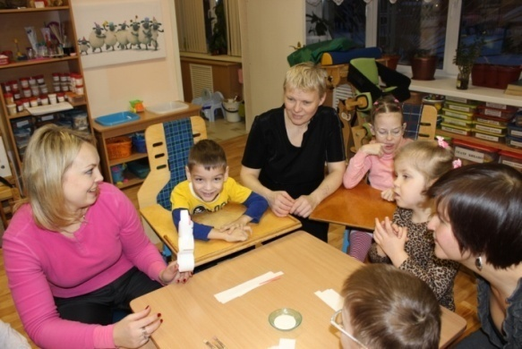
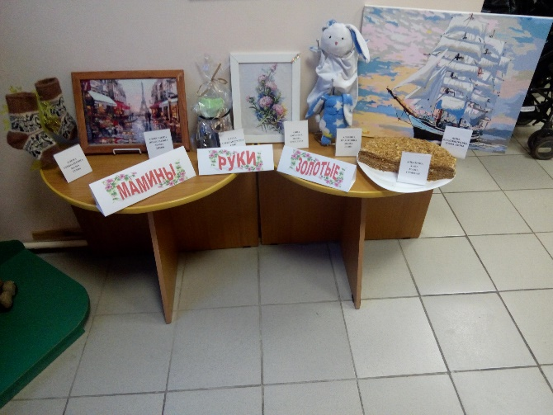
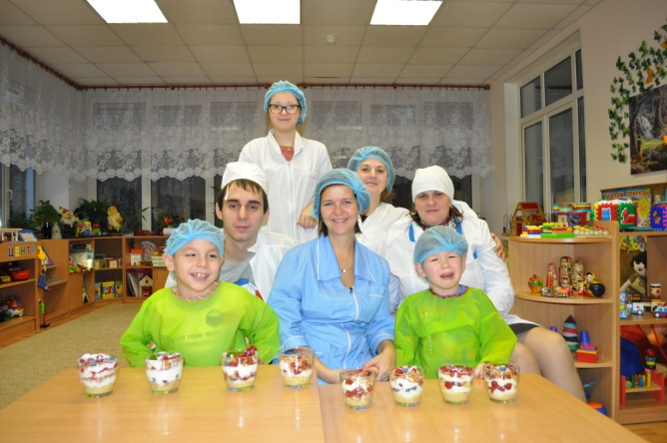

Проектная деятельность.
Название проекта | Задачи для родителей | Мини-продукты
Наши мамы. | Укреплять семейные взаимоотношения посредством общих увлечений.  Познакомить педагогов и других родителей со своим хобби.  Предоставить возможность мамам проявить свои творческие способности. | Выставка маминых портретов.  Выставка «Мамины руки золотые».
Профессии наших родителей. | Дать возможность рассказать о своей профессии, наглядно продемонстрировать свои профессиональные умения детям группы. | Мастер-классы родителей об определенной профессии. Составление детьми рассказов «Кем работает моя мама (мой папа)».  Игра-викторина «Все работы хороши»
Игрушки нашего детства. | Воспитывать интерес к семейным традициям.  Собирать экспонаты для выставки.  Укреплять семейные взаимоотношения посредством передачи личного опыта. | Выставка «Игрушки нашего детства».  Игра-викторина «Угадай игрушку по описанию».
Мир особого ребёнка интересен и пуглив, мир особого ребёнка безопасен и красив. | Воспитывать чувство уважения и толерантности к детям с ОВЗ (ТМНР).  Познакомиться с методическими приёмами обучения и развития детей с ОВЗ. | Изготовление коллажа «Мир особого ребёнка».  Представление своего опыта воспитания ребёнка с ОВЗ.  Совместный досуг.
Знакомство с музеями. | Воспитывать интерес к совместным прогулкам по музеям.  Приобщать семьи к знакомству с культурным наследием Санкт-Петербурга. | Фотовыставка «Как мы посещали музей».  Выставка «Музей нашей семьи».
Россия – дружная страна. | Приобщать родителей к знакомству с культурой разных народов.  Дать возможность родителям представить определённую национальность.  Воспитывать чувство сопричастности с родной страной. | Презентация о национальности.  Чтение народных сказок.  Выставка рисунков «Моя любимая детская сказка».  Посещение с детьми этноквеста в Этнографическом музее в Дни национальных ремёсел.
Пасха. | Укреплять семейные взаимоотношения посредством соблюдения христианских традиций.  Изготавливать совместно с детьми пасхальные атрибуты. | Организация выставки детско-родительских работ «Встречаем Пасху».  Участие в районном конкурсе «Пасхальное яйцо»
Мы любим сказки. | Воспитывать у своих детей любовь к сказкам, желание обсуждать их, помогать осознавать нравственные уроки. Участвовать в театральной постановке любимой детьми сказки.  Получить возможность через сказки лучше узнать своего ребёнка. | Выставка «Атрибуты для театра своими руками».  Постановка сказки с участием родителей.
Читаем вместе. | Получить рекомендации по разнообразию круга детского чтения.  Оказывать помощь в организации выставки в книжном уголке.  Воспитывать интерес к совместному семейному чтению. | Совместный семейный поход в районную библиотеку.
Наши бабушки. | Предоставить возможность бабушкам проявить свои творческие способности. | Рассматривание фотоальбома с семейными фотографиями.  Выставка «Моя бабушка – мастерица»

Результаты проведённой работы с семьями воспитанников с ОВЗ (ТМНР) свидетельствует о значительном увеличении количества семей, выразивших желание сотрудничать с ДОУ.

Участие семей воспитанников с ОВЗ (ТМНР) в проектной деятельности помогает им быстрее пройти стадии родительского стресса, реализовать себя, проявить сои творческие способности, поделиться личным опытом, установить доверительные отношения с ДОУ. Вовлечённый родитель готов к продуктивному сотрудничеству с воспитателями, специалистами ДОУ и, таким образом, готов к взаимодействию с собственным ребёнком.
Список литературы:
1. Левченко И.Ю., Ткачёва В.В. Психологическая помощь семье, воспитывающей ребёнка с отклонениями в развитии: методическое пособие. – М., 2008.
2. Петрова Е.А. Система работы с семьей, воспитывающей ребенка с ограниченными возможностями здоровья: учебно-методическое пособие. – СПб.: СПб АППО, 2012.
3. Проектная деятельность в детском саду: организация проектирования, конспекты проектов / авт.-сост. Т.В. Гулидова.- Волгоград, 2018.
4. Федеральная адаптированная образовательная программа дошкольного образования для обучающихся с ограниченными возможностями здоровья. – М., 2023

